广东省职业技能等级认定统一试卷
姓名： 准考证号： 单位：

………………………………………………………装…………………………订……………………………线…………………………………………………………………
信息通信网络线务员（综合布线装维员）技能等级认定中级技能考核试卷06
注 意 事 项
1、考试时间：180分钟。
2、请首先按要求在试卷的标封处填写您的姓名、准考证号和所在单位的名称。
3、请仔细阅读各种题目的回答要求，在规定的位置填写您的答案。
4、不要在试卷上乱写乱画，不要在标封区填写无关的内容。

 | 一 | 二 | 三 | 四 | 五 | 总 分
得 分

得 分
评分人
- 铜缆施工与维护（30分）
A、铜缆链路安装：
本任务请按下列的（1）（2）（3）小节的链路结构、端口对应和工艺要求完成链路的布线、设备安装、端接、标签标识等施工。
（1）铜缆链路布线拓扑结构
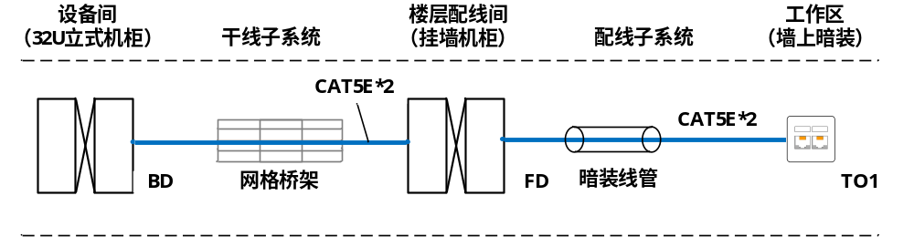
- 端口对应表
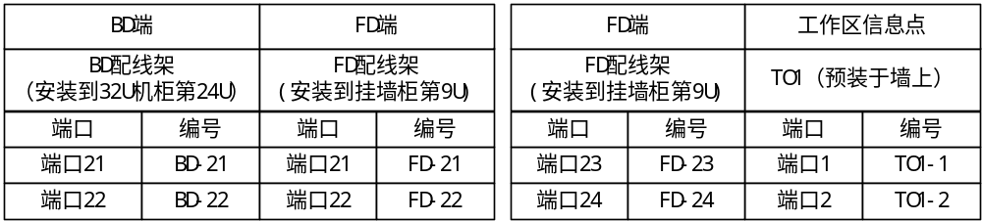安装工艺要求
3.1布线工艺：干线子系统通过网格桥架敷设线缆，配线子系统通过墙上暗装线管进行穿线施工；线缆的整理工整美观，绑扎工艺规范；两端机柜预留有相应冗余长度（2倍于机柜高度）。
3.2端接工艺：信息模块和配线架全部选择T568B线序标准进行端接，端接工艺要符合标准要求。
3.3标签标识：机柜/机架（编号BD、FD）、网格桥架需粘贴设备标识；配线架均需要贴配线架标识；工作区信息点只需在面板粘贴端口标识；主干线缆需要在配线架后端对线缆进行标签标识；工作区线缆需要在两端进行标签标识。
3.4链路测试：使用通断测试仪对主干链路和永久链路进行测试，确保所有链路全部连通。

B、跳线制作与连接：
按T568B线序标准进行水晶头制作，制作30cm长度跳线两条；并将跳线安装在FD配线架的21-23端口和22-24端口上，形成从BD-TO1信息点的连通，跳线需要在理线架上进行必要整理。

得 分
评分人
- 光缆施工与维护（30分）
（1）任务描述：在32U机架的合适空余位置，安装19英寸SC光纤配线架1个，将现场提供的5m光缆安装在光纤配线架上,选择光缆中的两芯，在两端分别熔接尾纤，并安装在SC耦合器上，形成一条双芯的光纤信道。
（2）安装指示图
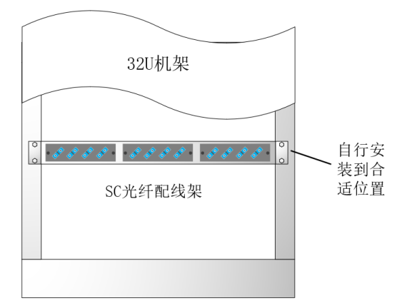
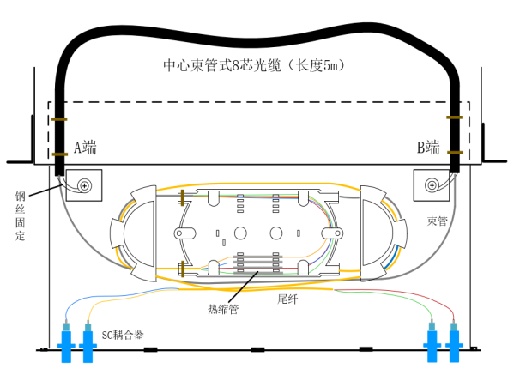
（3）端口对应表
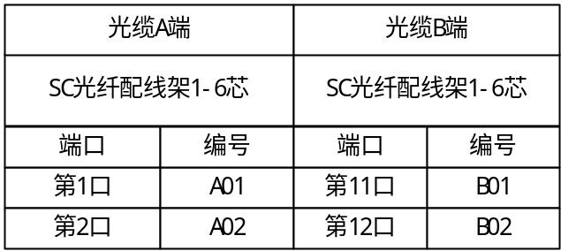

- 安装工艺要求
4.1光缆开缆和固定：剥去光缆外护套80cm以上，两端加强钢丝紧固于配线架两侧进线孔的固定柱（钢丝截面不能裸露在外），如光纤配线架有后托盘的则光缆需要在托盘上固定。
4.2芯线选择：用于光纤熔接的纤芯，原则上要以光缆色标的第1、2芯。
4.3热缩管与盘纤工艺：光纤熔接的热缩管需要符合标准工艺的要求，并将热缩管固定在盘纤盒的卡槽中；纤芯和尾纤的盘纤要规范美观，在相关的位置需要进行扎带固定。
4.4耦合器安装：安装两端的SC耦合器（单工、双工规格以现场提供材料为准），并将熔接好的光纤接头插至端口对应表要求的端口。
4.5链路测试：使用红光笔进行通光检测，确保两端光纤端口能正常通光。

得 分
评分人
- 综合布线基础设施安装（20分）
A、专用工具使用：
（1）手电钻使用：考核现场选择合适的钻头，并进行手电钻装配，并按下图的工艺要求进行开孔，要求工艺孔距偏差不超过3mm，完成后把手电钻钻头拆卸并归位，即完成任务。
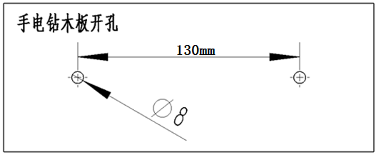
（2）角磨机使用：考核现场使用角磨机，按下图的工艺要求对镀锌钢管或PVC管进行裁剪并打磨加工，要求长度偏差不超过3mm，即完成任务。
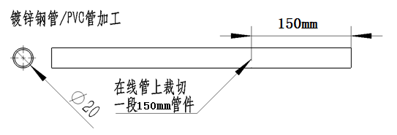
B、线槽线管安装：
………………………………………………………装…………………………订……………………………线…………………………………………………………………

使用现场提供的材料，根据下面图纸的要求进行线槽、线管加工，并安装在考核墙体要求的位置上，线管暗装底盒的位置与明装底盒保持高度一致，左右不限。
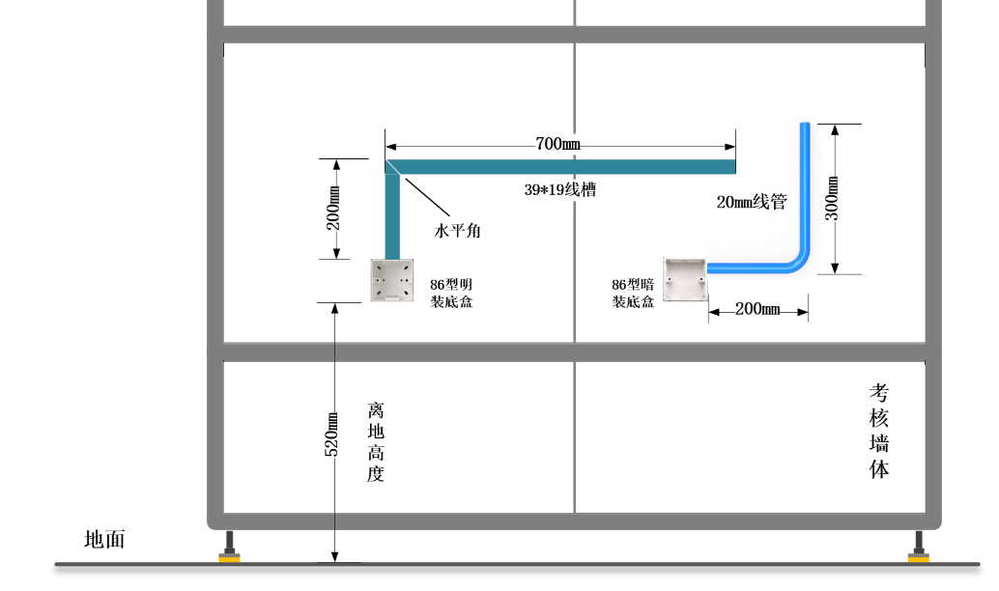

得 分
评分人
- 楼宇布线与维护（10分）
A、视频监控安装
参考下图的链路连接，在现场TO2工作区的墙体上，安装视频摄像机终端，并制作两条网络跳线，连接视频摄像机与终端电脑，根据现场提供的IP地址，设置好网络，并在电脑浏览器打开摄像机的监控画面。
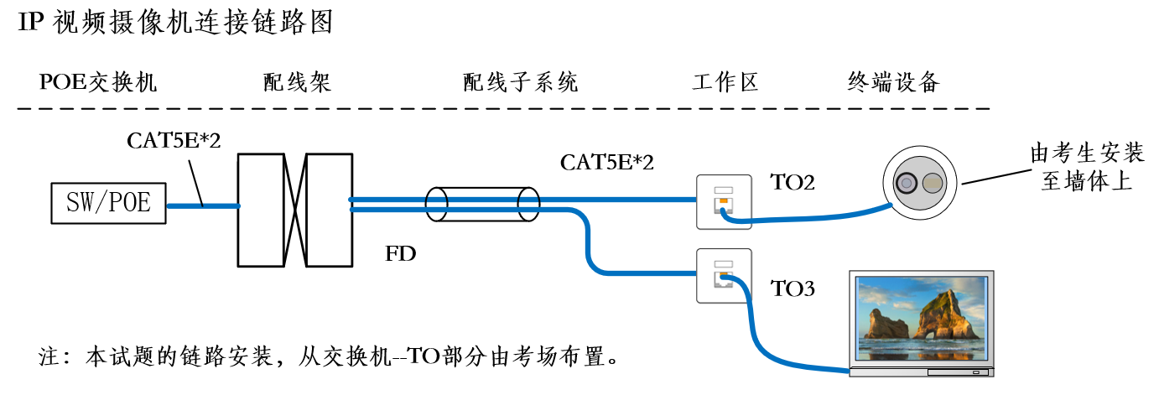

B、家居布线安装：
参考下图的链路连接，完成家居配线箱中的ODF配线架至TO4的布线，并完成皮线光缆的冷接和标签标识。
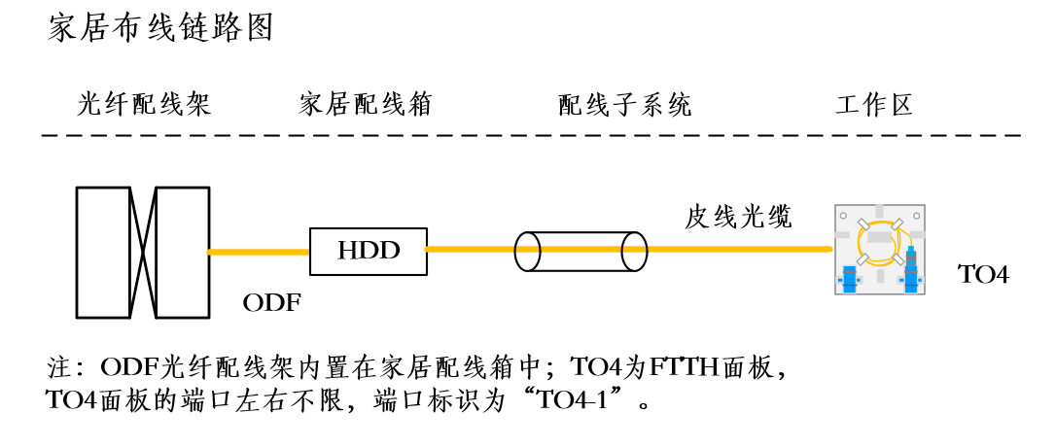
姓名： 准考证号： 单位：

………………………………………………………装…………………………订……………………………线…………………………………………………………………

得 分
评分人
- 数据中心布线安装（10分）
- 任务描述：本题包含数据中心的铜缆、光纤布线系统的链路安装，参考列的链路结构，完成水平配线区至设备配线区各1条屏蔽铜缆链路和MPO光纤链路的布线、设备安装、端接、整理、标签标识等施工。
- 数据中心布线链路系统图
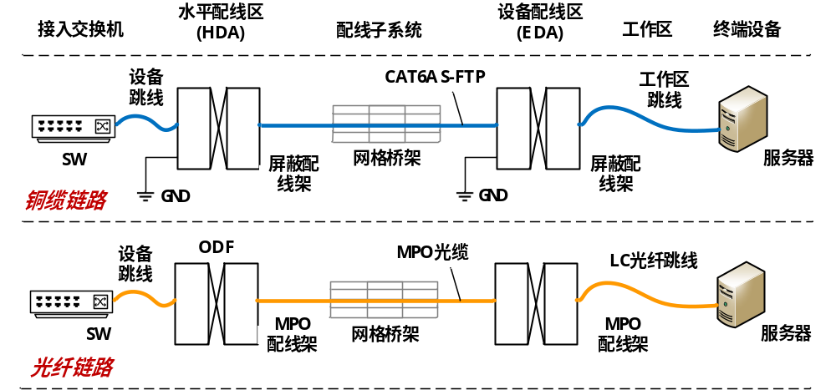
- 端口对应表
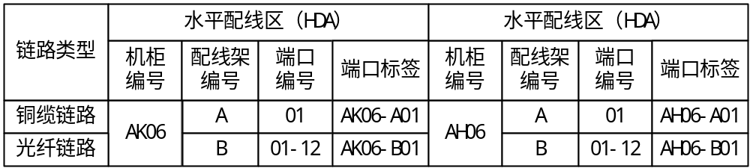

- 线缆标识规范
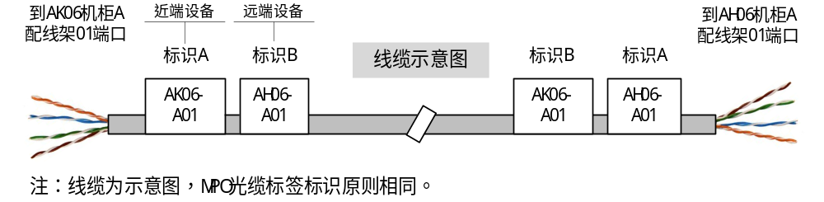
- 机柜安装大样图
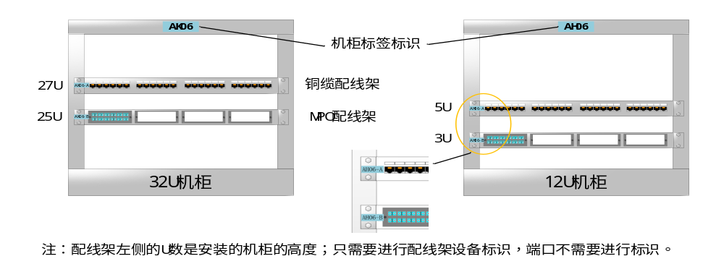
- 安装工艺要求
5.1布线工艺：CAT6A屏蔽铜缆双绞线和MPO光缆都通过网格桥架进行敷设，要求在桥架的走线过程中不同线缆之间不能交叉，线缆的整理工整美观，绑扎工艺规范；两端机柜预留有相应冗余长度（根据现场提供线缆进行冗余）。
5.2端接工艺：配线架采用T568B线序标准进行端接，端接工艺要符合标准要求。
5.3标签标识：参考本题（2）、（3）、（4）的图表要求进行。
5.4链路测试：使用通断测试仪铜缆链路进行测试，确保屏蔽层和网线8芯全部连通。

